353 KİMYA 10. SINIF 2 VE 3. TEMA DİJİTAL İNCELEME RAPORU

2. TEMA

Özet
Hocam, özet kısmı fiziksel kitapta işlenen tüm kazanımları kapsamalıdır. Kontrol edebilir misiniz?

Cevap: Kontrol edildi, eksik yok.

Gövde
KİM.10.2.2.
Hocam, birden fazla kutuda aynı ifadeler doğru kabul edileceği için bu duruma eleştiri gelir. O nedenle bu içeriği üstteki üç kutuyu ayrı sayfada, alttaki iki kutuyu ayrı sayfada olmak üzere iki parça şeklinde hazırlayabiliyoruz. Bilginiz olsun hocam. Buna göre yönergeleri düzenleyebilir misiniz?

Cevap: İstenen şekilde düzenledim.

KİM.10.2.3.
- Hocam, birden fazla kutuda aynı ifadeler doğru kabul edileceği için bu duruma eleştiri gelir. O nedenle bu içeriği “Fiziksel-İyonik”, “Fiziksel-Moleküler”, “Kimyasal” olarak 3 kutu şeklinde düzenleyebilir misiniz?

Cevap: Yeniden düzenledim.

- Hocam buraya bir tane de doğru-yanlış etkinliği hazırlayabilir misiniz?

Cevap: Doğru-yanlış etkinliği ekledim.

KİM.10.2.8.
Hocam buraya bir tane de doğru-yanlış etkinliği hazırlayabilir misiniz?

Cevap: Doğru-yanlış etkinliği ekledim.

Ayak – Ölçme ve Değerlendirme
Hocam, bu kısma bir tane yapılandırılmış grid sorusu hazırlayabilir misiniz? Bizim şablondaki örnek soruyu buraya bırakıyorum hocam.

Cevap: Yapılandırılmış grid sorusu ekledim.

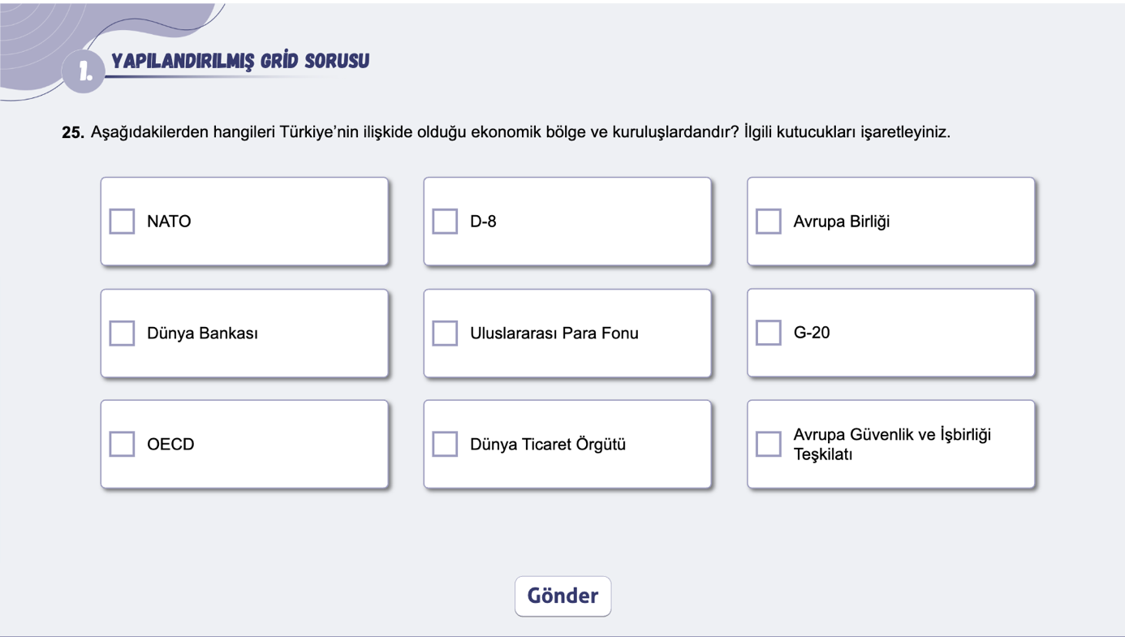

3. TEMA

Özet
Hocam, bir iki görsel daha ekleyebilir misiniz?

Gövde
KİM.10.3.2.
Hocam, buraya bir etkileşimli içerik daha hazırlayabilir misiniz?

Ayak – Ölçme ve Değerlendirme
Hocam, soru sayısını 5’ten fazla olacak şekilde düzenleyebilir misiniz?

Cevap: Soru sayısını Temanın kitap içindeki yüzdesine göre ayarladım. Tema-1 kitabın yaklaşık %50 sini oluşturuyor, tema-2 %35-40’lık kısmını oluşturuyor. Tema-3 ise sadece 2 kazanımdan oluşan bir ünitedir. Bu nedenle her kazanım için 2 soru hazırladım ve toplamda 4 tane soru oldukça yeterlidir.

